|  |  |  |
| --- | --- | --- |
| 南农大  **计算机操作系统课程设计**  **自我测试与评价报告**  XH2 | | |
|  | **题 目:** | **仿真实现处理机管理与连续动态内存管理** |
|  | **姓 名:** |  |
|  | **班级专业:** |  |
|  | **学 号:** |  |
|  | **自评成绩：** |  |
|  | **助 教：**  **指导教师:** | **类型:**  **职称: 教授** |
| **2023 年10月10 日**  **南京农业大学人工智能学院** | | |

# 目 录

[目 录 2](#_Toc18955)

[1.课设作品安装使用说明，共10分 4](#_Toc17283)

[1.1非开发环境下安装可执行程序 4](#_Toc22518)

[1.2开发环境下安装工程程序 4](#_Toc24765)

[1.3功能使用说明 4](#_Toc23029)

[2.代码格式检查，共10分 4](#_Toc16850)

[2.1（3分）每个类、属性、方法与课设要求的符合程度？各类线程是否能够正确命名，合理的被激活？激活条件判断是否正确？ 5](#_Toc9496)

[2.2（2分）ProcessResults-？？？-算法名称代号.txt文件每行记录格式是否符合课设手册要求？ 5](#_Toc10850)

[2.3（3分）核心代码注释情况，<80%,得0分 5](#_Toc20001)

[3.功能测试，共24/30/45/60/分 5](#_Toc17725)

[3.1用与自测报告一起发布的最新输入测试数据，在机房PC机上运行可执行程序。 5](#_Toc340)

[讲解运行可执行程序的过程，并生成ProcessResults-？？？-算法名称代号.txt文件，对文件生成过程及保存其中的结果数据逐行解释。 5](#_Toc20353)

[录制视频讲解文件，文件名为：1-可执行程序运行及结果分析讲解。 5](#_Toc27027)

[3.2 用与自测报告一起发布的最新输入测试数据，讲解开发环境下运行工程文件的过程。并生成ProcessResults-？？？-算法名称代号.txt文件，对文件生成过程及保存其中的结果数据逐行解释。(如果可执行程序已解释不用重复解释)。 5](#_Toc10687)

[录制视频讲解文件，文件名为：2-工程程序运行及结果分析讲解 5](#_Toc10623)

[3.9 （申请良好、优秀成绩的学生做该题）在机房PC机上运行测试输入数据以后，随机在界面上按一下实时作业请求按钮，描述此时多进程调度运行情况,并对运行结果数据逐行解释。 7](#_Toc26405)

[4.程序实现代码分析，共21/29/39/49/分 8](#_Toc15988)

[4.1 程序结构 8](#_Toc29429)

[讲解本次课设工程文件及相关每个源程序的作用和每个文件之间的关系； 8](#_Toc9371)

[录制视频文件讲解上述操作过程和结果。视频文件名：1-程序结构讲解 8](#_Toc26332)

[4.2 核心代码讲解 8](#_Toc3183)

[（1）讲解作业调度代码，视频文件保存到文件名为：5-多线程实现作业调度； 8](#_Toc16615)

[（2） 讲解进程创建、撤销等原语代码，视频文件保存到文件名为：6-进程创建、撤销等原语； 8](#_Toc13657)

[（4）讲解输入、输出文件读写代码，视频文件保存到文件名为：8-按要求格式读写输入、输出文件的实现过程； 8](#_Toc24098)

[（5）（申合格、中等成绩的学生完成该项）讲解时间片轮转调度算法代码，视频文件保存到文件名为：7-多线程实现时间片轮转调度算法； 8](#_Toc24154)

[4.3 （申请中等成绩的同学做该题目）。文字结合图片描述连续内存分配中作业占用内存大小计算，通过位示图查询、地址变换、内存分配、可视化显示的实现代码，逐行讲解该模块代码实现过程。以作业2.txt为例，具体测试分配情况并录屏讲解连续内存分配测试过程与结果分析。录屏讲解文件保存到：9-连续内存分配与回收。 9](#_Toc1830)

[4.6 文字配套图片描述如何扩展input2文件夹中指令文件的设计，使其能够仿真实现内存缓冲区同步与互斥操作。录制视频文件讲解上述操作过程和结果。视频文件名：12-A+缓冲区同步互斥。 9](#_Toc1244)

[4.7 文字配套图片描述如何扩展设计，使其能够仿真实现进程死锁。给出该模块较为详细的设计和实现伪码，给出死锁生成、死锁检测的测试用例及过程。并对以上内容录屏讲解，文件保存：13-A+死锁讲解。 9](#_Toc1566)

**【根据要求及评分标准，自我批改申请分数，给出每项具体得分的理由，理由说明一般不少于20个字，并配证据图，否者不认可】**

**申请分数统计表**

|  |  |  |  |  |  |  |  |  |  |
| --- | --- | --- | --- | --- | --- | --- | --- | --- | --- |
| 1 | 2 | 3 | 4 | 5 | 6 | 7 | 8 | 总分 | 手写签名图片 |
| 10 | 10 | 45 | 26 |  |  |  |  | 91 | X{2X_[)}UCEFU4XPBUY)[0J_tmb |

# 1.课设作品安装使用说明，共10分

## 1.1非开发环境下安装可执行程序

提交视频讲解文件，保存到test-vidio子文件夹，文件名：20-非开发环境下安装可执行程序

详细演示及讲解，在非开发环境下（没安装过Java开发环境），面向普通用户安装可执行程序的步骤，所需要的相关安装包以及如何下载和安装等内容。

【评分标准：完整详细，可重复，得3分；否者计0分】

申请分数：**3分**

理由（文字不少于20字，配证据图）：

**对于非开发环境、普通用户，所需要的安装即为：**

**点击RunProcess安装.exe文件：（打包时存在jre包，以适应非开发环境）**

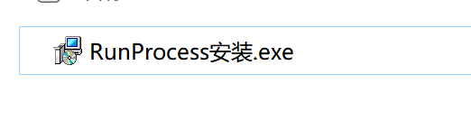

**安装后存在桌面快捷方式：**

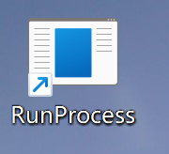

**运行时只需点击即可正常运行。**

## 1.2开发环境下安装工程程序

提交视频讲解文件，保存到test-vidio子文件夹，文件名：21-开发环境下安装工程程序

详细演示及讲解，在Java或者C#开发环境下，安装工程文件、源程序等的步骤，所需要的相关安装包以及如何下载和引用等内容。

【评分标准：完整，得3分；否者计0分】

申请分数：**3分**

理由（文字不少于20字，配证据图）：

**对于开发环境，所需要的安装即为：点击RunProcess安装.exe文件：**



**安装后存在桌面快捷方式：**



**运行时只需点击即可正常运行。**

## 1.3功能使用说明

提交视频讲解文件，保存到test-vidio子文件夹，文件名：23-功能使用说明

运行可执行程序，具体讲解说明用户使用每个功能的步骤

【评分标准：完整详细，可重复，得4分；否者计0分】

申请分数：**4分**

理由（文字不少于20字，配证据图）：

**在视频中，对于每一个可操作的按钮、运行中会出现的文本进行了讲解，对于文件的选择、保存等功能，设计了提示弹窗、对于可能出现的错误操作也设计了提示弹窗，如图：**

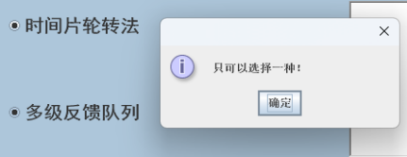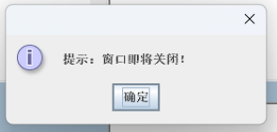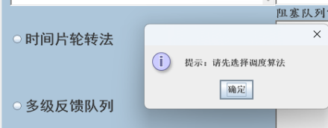

# 2.代码格式检查，共10分

【用文字描述，同时需要给出相关证据图片。描述input1、input2子文件；output1、output2子文件，ProcessResults-？？？-算法名称代号.txt文件、RunProcess.exe文件、code子文件夹内代码文件是否按手册命名，内容是否完备？按要求保存文件夹格式是否正确？视频文件是否按要求分解，命名是否正确，等等】

【评分标准：全部完整举证，得满分，否者计0分】

## 2.1（3分）每个类、属性、方法与课设要求的符合程度？各类线程是否能够正确命名，合理的被激活？激活条件判断是否正确？

申请分数：**3分**

理由（文字不少于20字，配证据图）：

**①对于课程设计要求的每一个类、属性、方法都符合课设说明书的要求：**

**对于硬件的仿真，应用3个类来实现——CPU类、内存类（Memory）、地址变换机构（MMU）：**

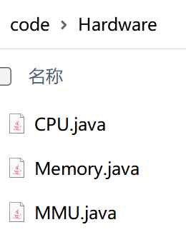

**对于并发作业请求，应用2个类来实现——作业控制块类（JCB）、用于管理JCB的JCB管理类（JCB\_manage）：**

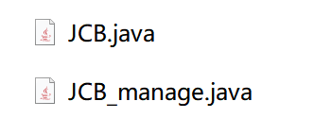

**对于用户程序指令，用1个类来实现——指令类（INSTRUCTION）：**

****

**对于进程，使用2个类来实现——进程控制块类（PCB）、用于管理PCB的PCB管理类（PCB\_manage）:**

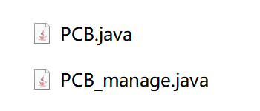

**②线程共五个，分别命名为：**

**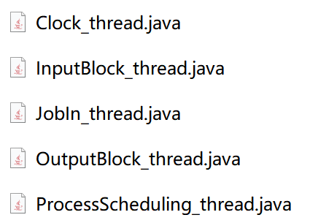**

**通过可重入锁ReentrantLock来保证每个线程在一个时钟周期内被正确激活一次（挂起不满足条件的线程，直到另一个线程发出信号时才被唤醒）。**

**且对每一个线程都设置了标志位flag（boolean型）：**

**仅当标志位置true时可以执行run函数中代码，以此提供了人为干预线程的接口，提高了自由度。**

## 2.2（2分）ProcessResults-？？？-算法名称代号.txt文件每行记录格式是否符合课设手册要求？

申请分数：**3分**

理由（文字不少于10字，配证据图）：

**文件中包含必要的信息，比如状态统计信息：**

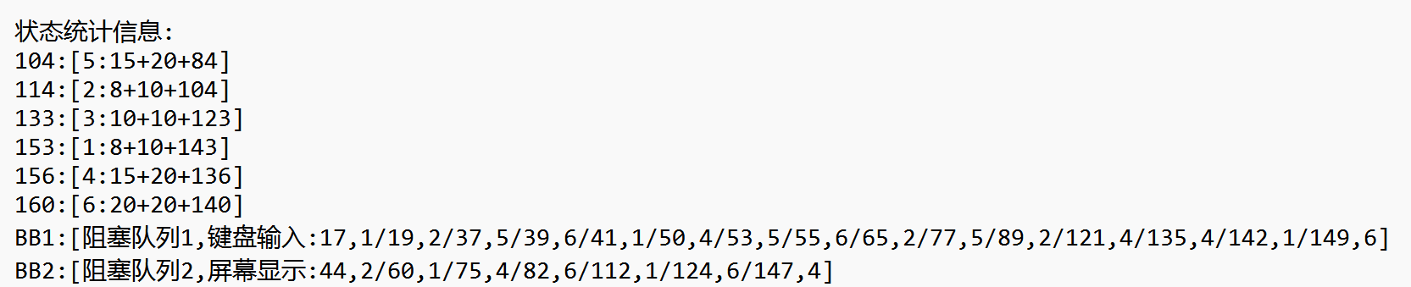

**作业进程调度事件：**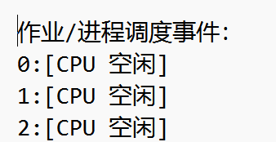

**文件中每行均包含必要的信息，比如仿真计时器的时间、CPU状态、关键操作、进程ID、指令类别等，如图：**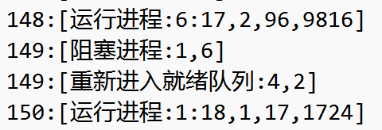

## 2.3（3分）核心代码注释情况，<80%,得0分

申请分数：**3分**

理由（文字不少于10字，配证据图）：

**对于所有变量、标志位在定义与使用时有注释标明意义与范围（可能的取值），如：**

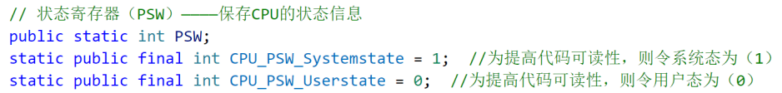

**对于在类中声明的方法，注释了功能与返回值的意义，如：**

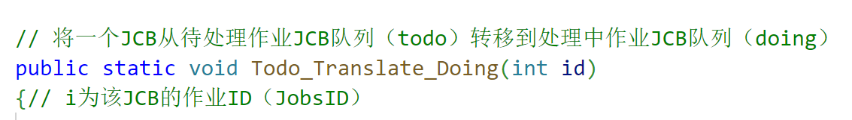

**对于条件语句，注明了每个分支所代表的情况：**

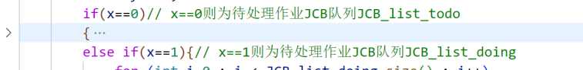

**对于长段的代码，均分段标明本段的功能或实现、仿真过程，如：**

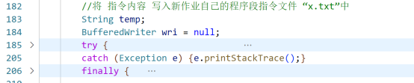

2.4（2分）**自我查重情况描述，如果抄袭，课设计0分**

申请分数：**2分**

理由（文字不少于20字，配证据图）：

**每一行代码都是一点一点纯手打的，进行大雅相似度查重后结果为：**

**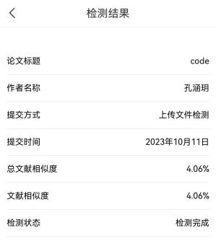**

# 3.功能测试，共24/30/45/60/分

录屏讲解文件保存到test-vidio子文件夹中.

完成以下内容，用文字配合图片描述举证，每个小节测试均需要给出输入数据文字及图片描述，输出数据文字及图片描述以及结果内容解释。】

## 3.1用与自测报告一起发布的最新输入测试数据，在机房PC机上运行可执行程序。

## 讲解运行可执行程序的过程，并生成ProcessResults-？？？-算法名称代号.txt文件，对文件生成过程及保存其中的结果数据逐行解释。

## 录制视频讲解文件，文件名为：1-可执行程序运行及结果分析讲解。

【评价标准：共6分，程序可独立执行，按要求对结果逐行讲解，得满分。不可运行计0分。其他情况，自己举证给出得分依据】

申请分数：**6分**

理由（文字不少于50字，配证据图不少于2幅）：

**对于非开发环境下使用代码编译打包后的exe文件，对于新发布的自测数据，在界面上通过文件选择框选择了input2文件夹、多级反馈队列方法运行，如图：**

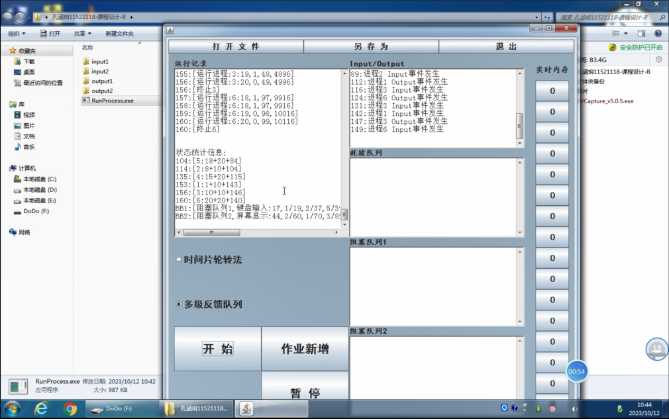

**并在output2文件夹中选择导出了txt文件：“Process-160-DJFK.txt”，如图：**

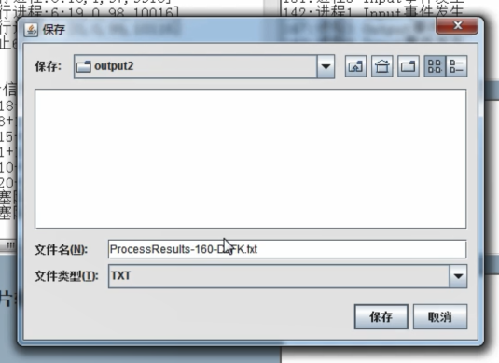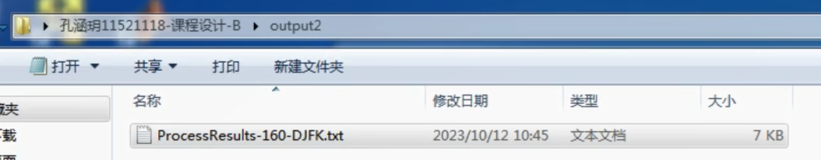

## 3.2 用与自测报告一起发布的最新输入测试数据，讲解开发环境下运行工程文件的过程。并生成ProcessResults-？？？-算法名称代号.txt文件，对文件生成过程及保存其中的结果数据逐行解释。(如果可执行程序已解释不用重复解释)。

## 录制视频讲解文件，文件名为：2-工程程序运行及结果分析讲解

【评价标准：共3分，程序在开发环境可独立运行，按要求对结果逐行讲解，得满分。不可运行计0分。其他情况，自己举证给出得分依据】

申请分数：**3分**

理由（文字不少于50字，配证据图不少于2幅）：

**对于开发环境（JAVA语言，VSCode开发程序）下直接运行code代码，对于新发布的自测数据，在界面上通过文件选择框选择了input2文件夹、多级反馈队列方法运行，如图：**

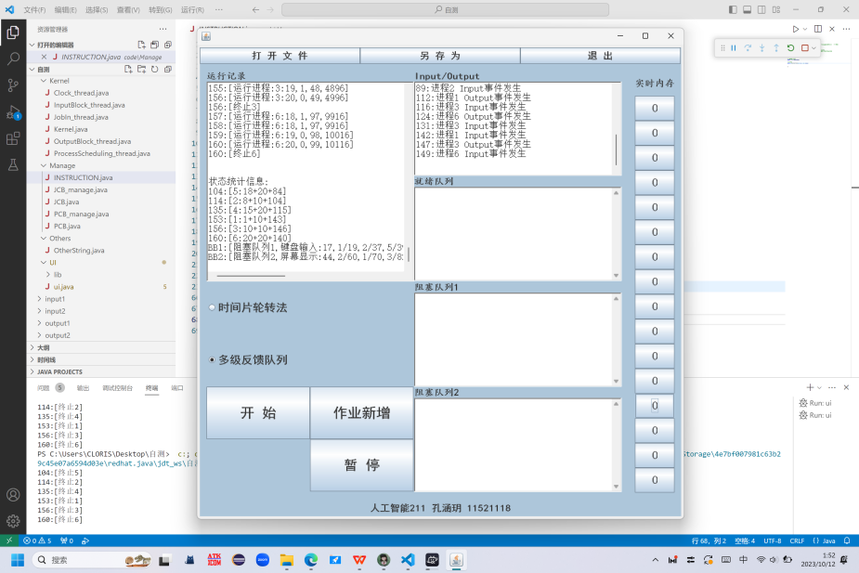

**并导出了txt文件：“Process-160-DJFK.txt”，如图：**

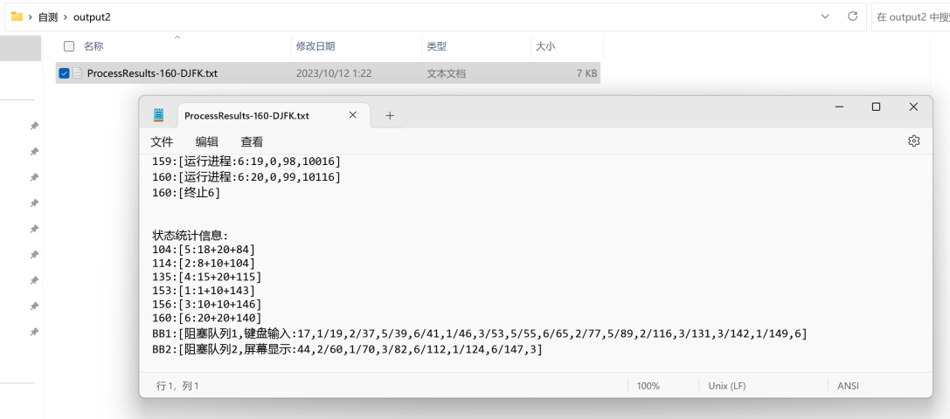

**进行尝试后，对于input1的时间片轮转法、多级反馈队列调度算法与input2的时间片轮转法输出文件如图：**

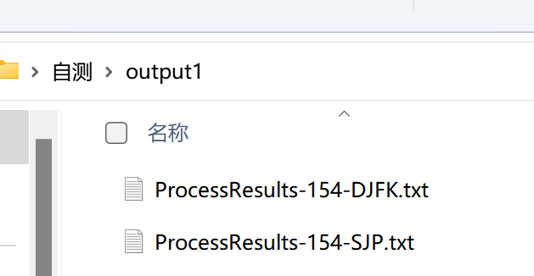 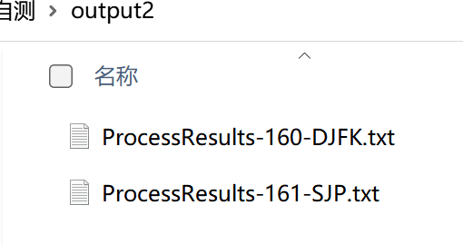

**由于调度算法不同，对于input2文件夹中数据，存在由于最后一个结束的进程，阻塞唤醒时间差而导致的CPU空闲1s，因此最终结束时间不同，时间片轮转法运行记录如图：**

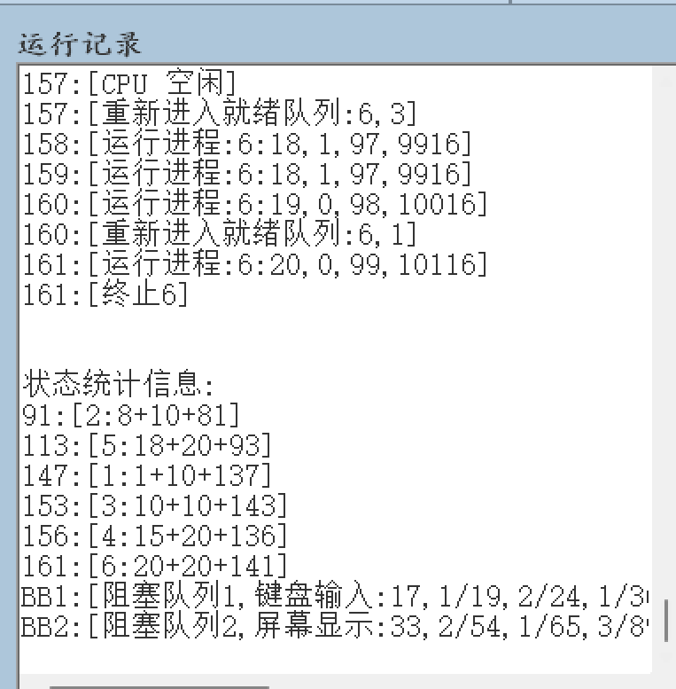

**3.3 时钟中断线程运行测试**

**通过设置断点单步运行时钟中断线程；临时写代码显示时钟COUNTTIME变量值；**

**录制视频文件讲解上述操作过程和结果。视频文件名：24-时钟中断线程运行测试**

【评价标准：共5分，执行正确，讲解清晰，得满分。不可运行计0分。其他情况，自己举证给出得分依据】

申请分数：**5分**

理由（文字不少于20字，配证据图不少于1幅）：

**对于系统时钟的中断仿真线程类Clock\_thread，其中的对于COUNTTIME时钟变量执行+1操作的方法设计断点，执行系统输出，指令与结果如图所示：**

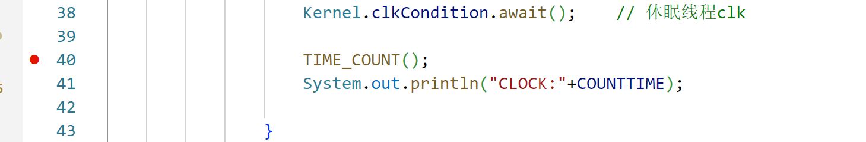

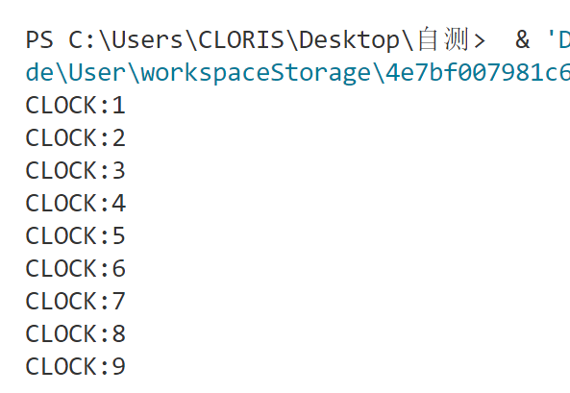

3.4 **作业请求中断测试**

**通过设置断点单步运行跟踪作业请求查询线程，显示**每10秒激活该线程的过程

**录制视频文件讲解上述操作过程和结果。视频文件名：25-作业请求中断仿真测试**

【评价标准：共5，执行正确，讲解清晰，得满分。不可运行计0分。其他情况，自己举证给出得分依据】

申请分数：**5分**

理由（文字不少于20字，配证据图不少于1幅）：

**对于作业请求的中断仿真：作业请求查询线程JobIn\_thread线程，在作业请求判读函数中设置断点与系统输出，指令与结果如图所示：**

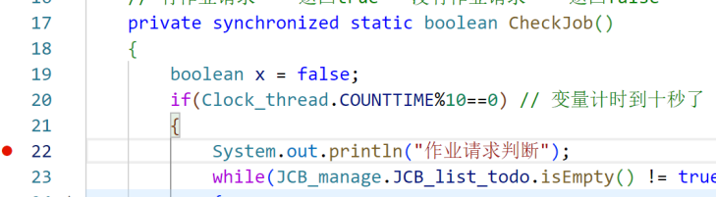 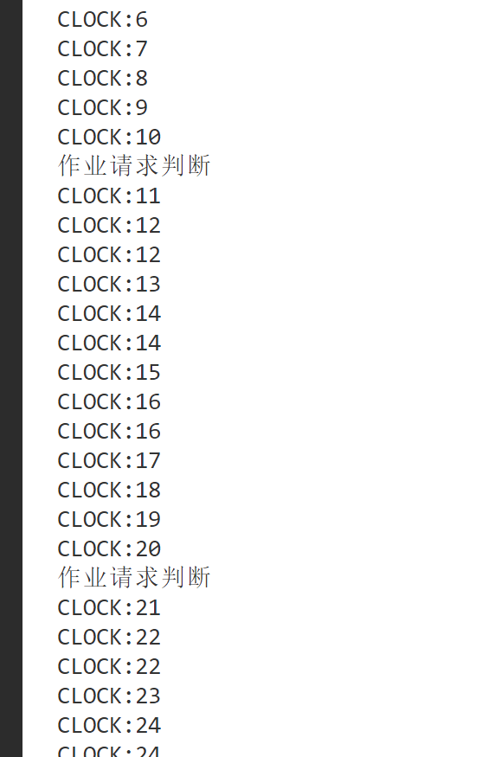

**3.5 多线程同步测试**

**通过设置断点单步运行跟踪进程调度线程、作业请求查询线程，显示**这两个线程与**时钟中断线程同步的过程；**

**录制视频文件讲解上述操作过程和结果。视频文件名：26-多线程同步测试**

【评价标准：共5分，执行正确，讲解清晰，得满分。不可运行计0分。其他情况，自己举证给出得分依据】

申请分数：**5分**

理由（文字不少于20字，配证据图不少于1幅）：

**对于多线程的同步测试：三个线程的同步，在作业请求判读函数中设置断点与系统输出，在进程调度函数中设置断点与系统输出，指令与结果如图所示：**

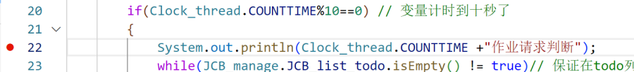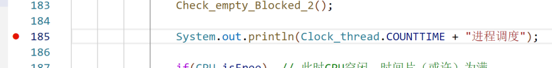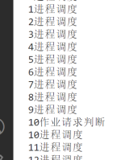

**3.6(**申请中等、良好成绩学生该题**)连续动态空间分配与回收过程**

**设置断点跟踪测试连续动态空间分配与回收过程**

**录制视频文件讲解上述操作过程和结果。视频文件名：4-多连续动态空间分配与回收过程**

【评价标准：共6分，执行正确，讲解清晰，得满分。不可运行计0分。其他情况，自己举证给出得分依据】

申请分数：**6分**

理由（文字不少于30字，配证据图不少于3幅）：

**对于内存类Memory，我设置了2个断点，分别在页面释放函数和页面占用函数中，并且执行到断点时进行系统输出，内容为“占用页面/释放页面 + 物理内存块序号”，指令与结果如图所示：**

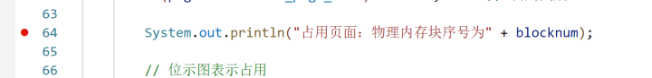

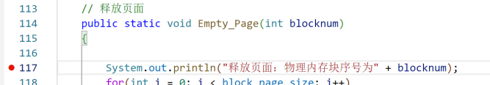

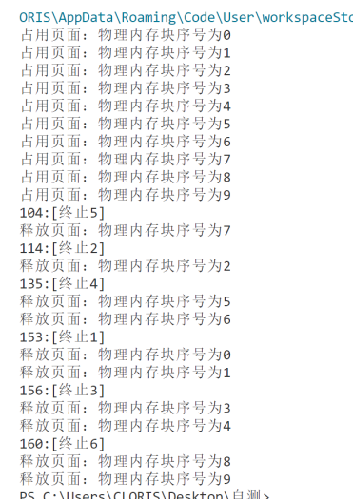

3.7（申请良好、优秀成绩的学生做该题）**设置断点跟踪测试多级反馈队列调度算法，并通过3.txt测试讲解。**

**录制视频文件讲解上述操作过程和结果。视频文件名：5-多级反馈队列调度算法**

【评价标准：共5分，执行正确，讲解清晰，得满分。不可运行计0分。其他情况，自己举证给出得分依据】

申请分数：**5分**

理由（文字不少于30字，配证据图不少于2幅）：

**对于多级反馈队列调度算法，我将其实现代码写在进程调度类（线程）中。其核心在于优先级的设置（5、4、3），占用的时间片的设置（3s、4s、5s），以及每次调度时选择合适的进程，分配CPU。因此在测试时（通过“3.txt”）我将断点设置在选择合适的进程部分，当3号进程合适时进行系统输出，打上断点，代码及结果如图：**

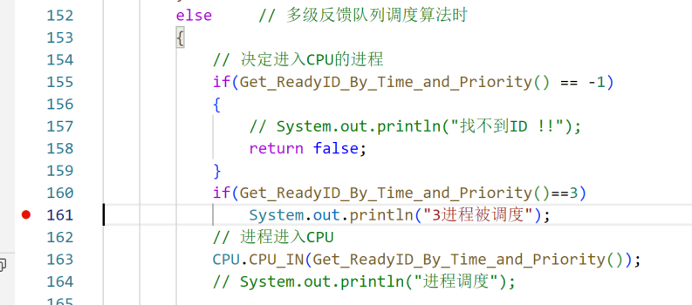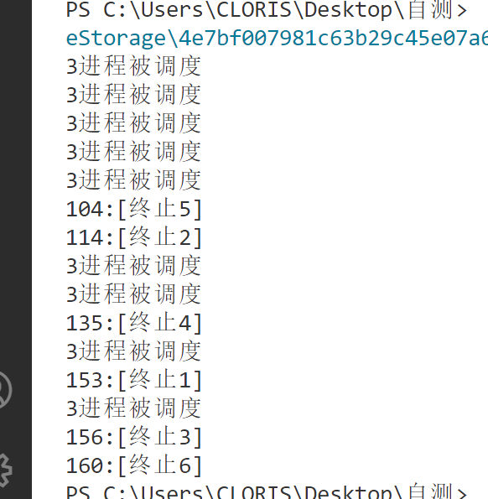

3.8（申请良好、优秀成绩的学生做该题）**设置断点跟踪测试阻塞唤醒过程；并通过3.txt测试讲解。**

**录制视频文件讲解上述操作过程和结果。视频文件名：6-阻塞唤醒过程**

【评价标准：共5分，执行正确，讲解清晰，得满分。不可运行计0分。其他情况，自己举证给出得分依据】

申请分数：**5分**

理由（文字不少于30字，配证据图不少于2幅）：

**对于指令类型2、3与阻塞唤醒过程，我认为核心在于阻塞、唤醒原语（存在与PCB\_manage类中）与这两个原语的调用时间，因此我在原语函数中设置断点，用“3.txt”当3号进程阻塞或唤醒时系统输出，代码与结果如下图：**



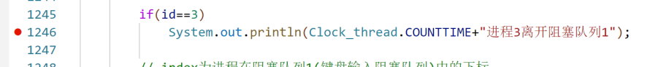

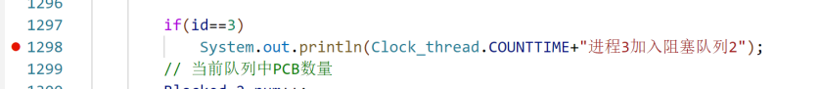

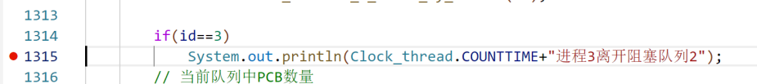

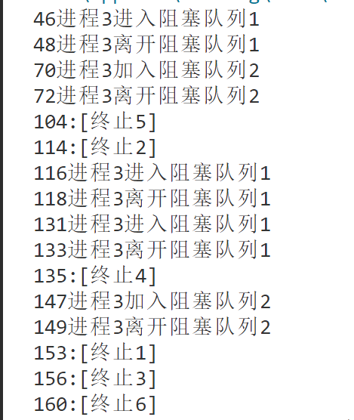

## 3.9 （申请良好、优秀成绩的学生做该题）在机房PC机上运行测试输入数据以后，随机在界面上按一下实时作业请求按钮，描述此时多进程调度运行情况,并对运行结果数据逐行解释。

**录制视频文件讲解上述操作过程和结果。视频文件名：7-**实时作业请求及结果分析讲解

【评价标准：共5分，执行正确，讲解清晰，得满分。不可运行计0分。其他情况，自己举证给出得分依据】

申请分数：**5分**

理由（文字不少于30字，配证据图不少于2幅）：

**对于实时作业请求按钮：在点击完开始、程序正在运行时点击“作业新增按钮”，即可出现弹窗：**

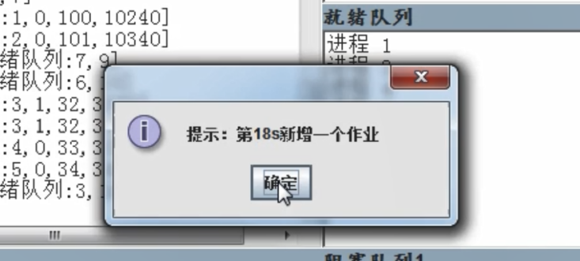

**然后让其继续进行，最终显示：**

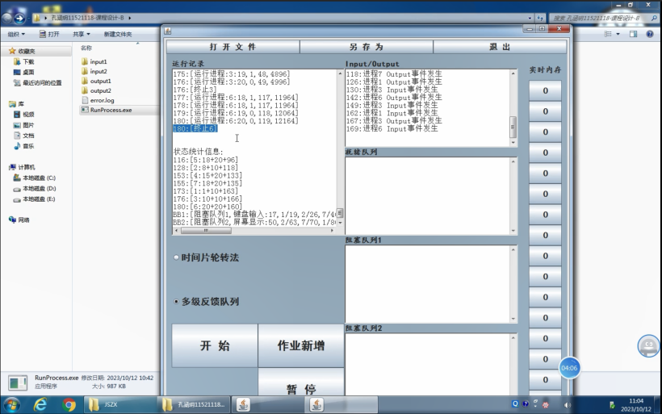

**最终文件保存为：**

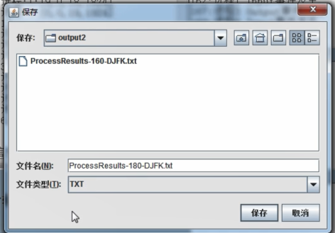

**◆申请优秀成绩的学生还需要完成以下测试模块的讲解**

3.10设置断点跟踪内存缓冲区读写操作功能测试**；并通过3.txt测试讲解。**

**录制视频文件讲解上述操作过程和结果。视频文件名：7-**内存缓冲区读写操作

【评价标准：共5分，执行正确，讲解清晰，得满分。不可运行计0分。其他情况，自己举证给出得分依据】

申请分数：

理由（文字不少于30字，配证据图不少于2幅）：

3.11设置断点跟踪伙伴系统的功能测试**；并通过3.txt测试讲解。**

**录制视频文件讲解上述操作过程和结果。视频文件名：8-**伙伴系统

【评价标准：共5分，执行正确，讲解清晰，得满分。不可运行计0分。其他情况，自己举证给出得分依据】

申请分数：

理由（文字不少于30字，配证据图不少于2幅）：

3.12设置断点跟踪死锁现象仿真的测试数据与死锁检测模块测试**；并通过3.txt测试讲解。**

**录制视频文件讲解上述操作过程和结果。视频文件名：9-**死锁

【评价标准：共5分，执行正确，讲解清晰，得满分。不可运行计0分。其他情况，自己举证给出得分依据】

申请分数：

理由（文字不少于30字，配证据图不少于2幅）：

# 4.程序实现代码分析，共21/29/39/49/分

【完成以下内容，每个小节伪码需要逐行讲解实现过程；测试均需要给出输入数据文字及图片描述，输出数据文字及图片描述以及结果内容解释，所录制文件保存到code-vidio子文件夹】

## 4.1 程序结构

## 讲解本次课设工程文件及相关每个源程序的作用和每个文件之间的关系；

## 录制视频文件讲解上述操作过程和结果。视频文件名：1-程序结构讲解

【评价标准：共4分，讲解完备清晰，得满分。其他计0分】

申请分数：**4分**

理由（文字不少于10字，配证据图不少于1幅）：

**代码程序文件分类合理且清晰：**

**按照功能不同将程序分为：硬件部分（Hardware）、内核部分（Kernel）、（作业/进程）管理部分（Manage）、界面部分（UI）、其他部分（Others），如图：**

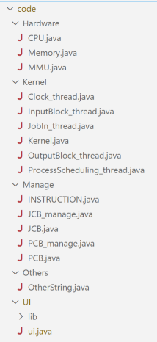

**程序主要功能可以概述为通过对硬件的仿真与作业、进程调度等的设计，实现作业管理、进程管理、内存管理等。需要各个文件之间互相转换与调用以实现功能。**

## 4.2 核心代码讲解

## （1）讲解作业调度代码，视频文件保存到文件名为：5-多线程实现作业调度；

【评价标准：共4分，按讲解完备清晰，得满分。其他情况，自己举证，给出得分及依据】

申请分数：**4分**

理由（文字不少于10字，配证据图不少于1幅）：

**设计JCB\_manage类，存储两个队列：**

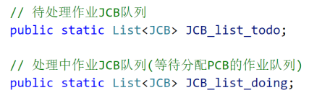

**系统初始化时读取作业存储至待处理JCB队列（todo队列），当作业请求查询线程检查到请求时间已经达到的作业时，尝试将作业转换为进程，装入PCB与内存。如果系统PCB表已满或内存不足时，将JCB存入待处理JCB队列（doing队列），10s以后再次查询作业时优先从doing队列中选择作业JCB转换为进程PCB，最终实现作业调度。**

## 讲解进程创建、撤销等原语代码，视频文件保存到文件名为：6-进程创建、撤销等原语；

【评价标准：共4分，按讲解完备清晰，得满分。其他情况，自己举证，给出得分及依据】

申请分数：**4分**

理由（文字不少于10字，配证据图不少于1幅）：

**进程创建，即由作业转换为进程的过程，当内存有足够的空余、系统PCB表也有空余列表项时可以执行，如图：**

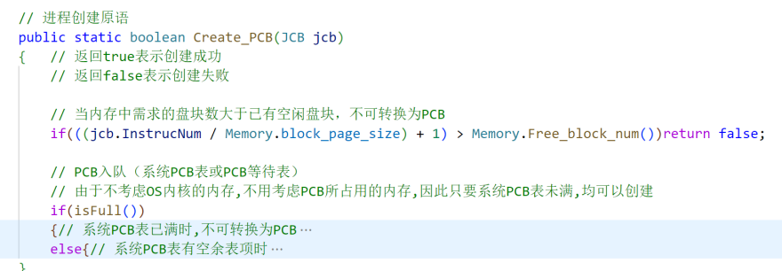

**进程撤销，即所有指令执行完成后，释放进程占用的内存与PCB所占用的PCB表项，输出进程的状态统计信息、调度信息的过程，如图：**

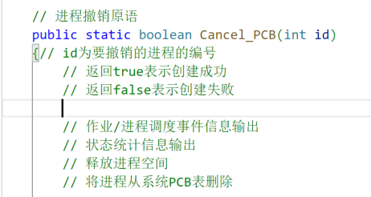

## （4）讲解输入、输出文件读写代码，视频文件保存到文件名为：8-按要求格式读写输入、输出文件的实现过程；

【评价标准：共4分，按讲解完备清晰，得满分。其他情况，自己举证，给出得分及依据】

申请分数：**4分**

理由（文字不少于10字，配证据图不少于1幅）：

**对于文件的输入输出，为了保证应用程序的可移植性，没有选择固定的文件读取路径，而是通过在界面上调用文件选择框，用户自行定义选择保存路径、读取类别，如图：**

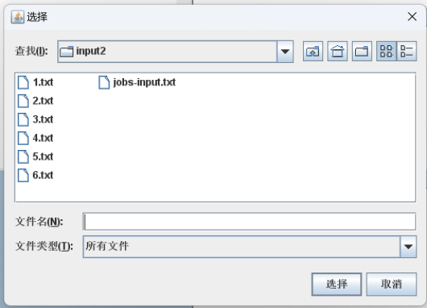 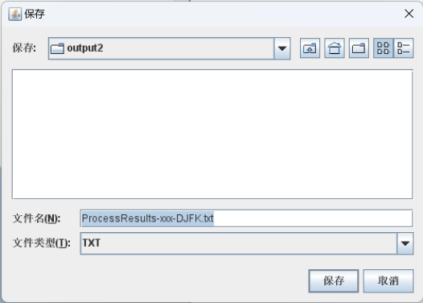

## （5）（申合格、中等成绩的学生完成该项）讲解时间片轮转调度算法代码，视频文件保存到文件名为：7-多线程实现时间片轮转调度算法；

【评价标准：共5分，按讲解完备清晰，得满分。其他情况，自己举证，给出得分及依据】

申请分数：

理由（文字不少于10字，配证据图不少于1幅）：

## 4.3 （申请中等成绩的同学做该题目）。文字结合图片描述连续内存分配中作业占用内存大小计算，通过位示图查询、地址变换、内存分配、可视化显示的实现代码，逐行讲解该模块代码实现过程。以作业2.txt为例，具体测试分配情况并录屏讲解连续内存分配测试过程与结果分析。录屏讲解文件保存到：9-连续内存分配与回收。

【评价标准：共8分，按要求逐项描述及讲解完备，得满分。其他情况，自己举证，给出得分及依据】

申请分数：

理由（文字不少于30字，配证据图不少于2幅）：

**4.4（申请良好的同学做该题目）。录屏逐句讲解多级反馈队列调度算法的实现代码，以作业3.txt为例，具体测试。录制视频文件讲解上述操作过程和结果。视频文件名：10-多级反馈队列讲解**

【评价标准：共5分，按要求逐项描述及讲解完备，得满分。其他情况，自己举证，给出得分及依据】

申请分数：**5分**

理由（文字不少于30字，配证据图不少于2幅）：

**对于多级反馈队列调度算法，我设计了三个优先级队列，优先级依次为5，4，3，对应的时间片依次为3s，4s，5s，当进程调度时根据进程选择函数决定的下一个分配到CPU的进程的优先级，动态设置时间片，完成页面与导出文件截图如下：**

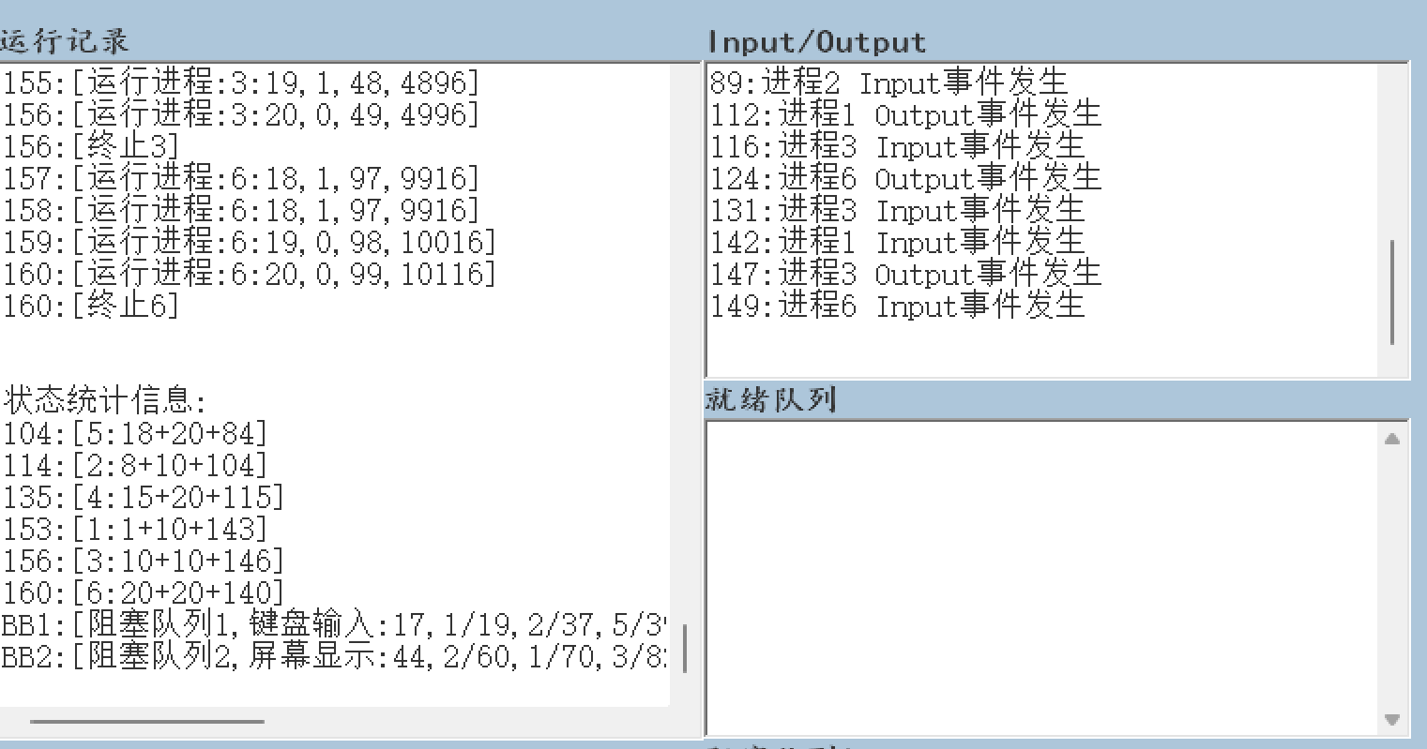

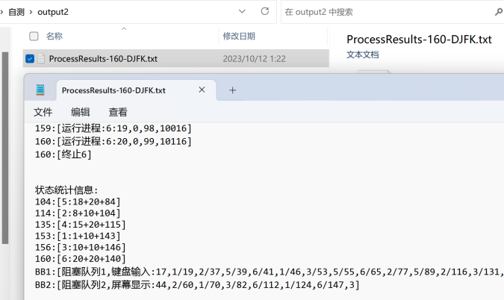

**4.5（申请良好、优秀成绩的同学做该题目）。录屏逐句讲解进程阻塞、唤醒的实现代码，以作业3.txt为例，具体测试。录制视频文件讲解上述操作过程和结果。视频文件名：11-进程阻塞唤醒讲解**

【评价标准：共5分，按要求逐项描述及讲解完备，得满分。其他情况，自己举证，给出得分及依据】

申请分数：**5分**

理由（文字不少于30字，配证据图不少于2幅）：

**进程阻塞原语，也就是进程（PCB）解除占用CPU，由运行态转换为阻塞态，进入阻塞队列的过程。进程唤醒原语，也就是进程PCB从阻塞队列中出列，由阻塞态转换为就绪态，进入就绪队列的过程，核心如图：**

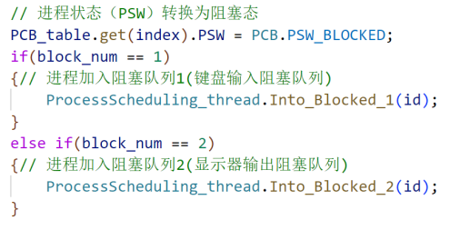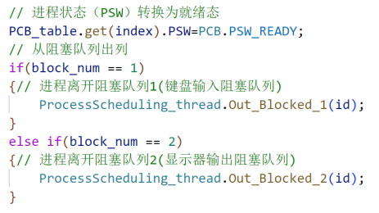

**使用进程阻塞原语的时机在于CPU执行指令时碰到2、3类指令，指令执行完毕后则调用，而进程唤醒原语的时机在于InputBlock\_thread类与Out putBlock\_thread类线程对对应的阻塞队列进行条件判断，对于满足条件的头节点进行出队时调用，如图：**

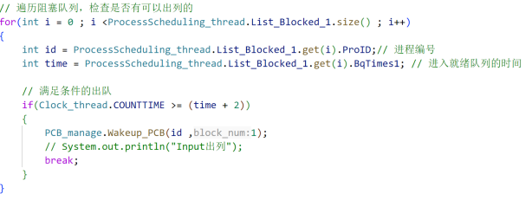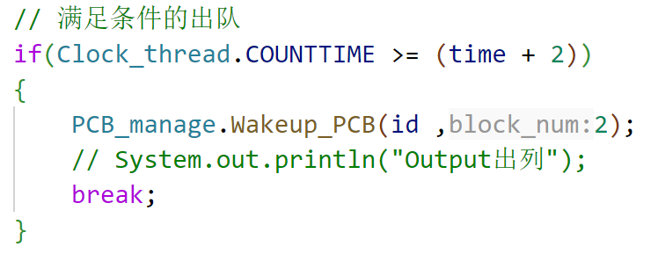

◆申请优秀成绩的学生还需要完成以下代码模块的讲解

## 4.6 文字配套图片描述如何扩展input2文件夹中指令文件的设计，使其能够仿真实现内存缓冲区同步与互斥操作。录制视频文件讲解上述操作过程和结果。视频文件名：12-A+缓冲区同步互斥。

**【评价标准：共5分，按要求逐项描述及讲解完备，得满分。其他情况，自己举证，给出得分及依据】**

申请分数：

理由：

## 4.7 文字配套图片描述如何扩展设计，使其能够仿真实现进程死锁。给出该模块较为详细的设计和实现伪码，给出死锁生成、死锁检测的测试用例及过程。并对以上内容录屏讲解，文件保存：13-A+死锁讲解。

**【评价标准：共5分，按要求逐项描述及讲解完备，得满分。其他情况，自己举证，给出得分及依据】**

申请分数：

理由：